Руководство пользователя программного обеспечения по курсу «Технологии нововведений»

Описание программного обеспечения
1.1. Вводная часть
Программное обеспечение по курсу дисциплины «Технологии нововведений» разработано с целью получения знаний и умений о последовательности выявления бизнес-процессов при реализации инновационных проектов, а также методов и средств моделирования выявленных процессов. Кроме того, курс обучения позволяет пользователю самостоятельно пройти все этапы моделирования при разработке индивидуального проекта.
1.2. Структура программного обеспечения
Программное обеспечение включает 3 части проекта:
1 часть : Обучающая программа последовательности выявления процессов при реализации инновационных проектов на основе идентификационных карт

2 часть : Обучающая программа по основам моделирования бизнес-процессов, описывающих последовательность реализации инновационных проектов на основе идентификационных карт

3 часть : Обучающая программа по разработке индивидуального проекта описания последовательности идентификации банковских карт

Курс обучения рассчитан на последовательное усвоение материала:
в 1 части приобретаются навыки выявления процессов при реализации инновационных проектов на основе идентификационных карт;
во 2 части приобретаются навыки моделирования процессов проекта в средстве моделирования бизнес-процессов AllFusion Process Modeler 7.1.1.1255;
в 3 части проекта разрабатывается индивидуальный проект описания последовательности идентификации банковских карт, этот проект принимает или отклоняет преподаватель курса по завершении обучения.
1.3. Функции частей программного обеспечения
1 часть : Обучающая программа последовательности выявления процессов при реализации инновационных проектов на основе идентификационных карт

Основное меню Курса обучения (рисунок 1.3.1): включает меню для перехода в определенную часть курса.

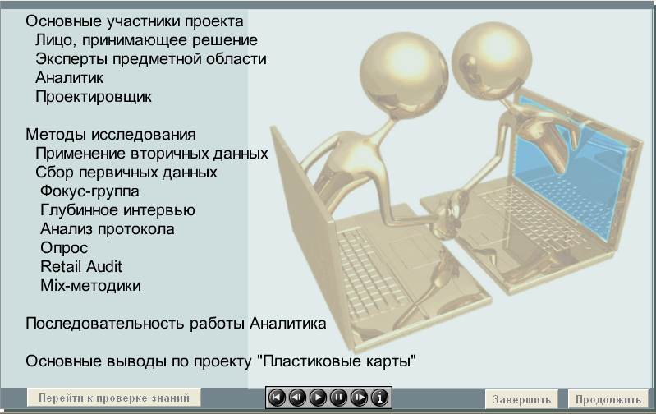
Рисунок 1.3.1. Основное меню Курса обучения Часть 1

Для перехода к конкретному пункту следует нажать один раз левой кнопкой мыши на название раздела, в который следует переместиться.

Кроме того, весь проект сопровождает панель управления Курсом обучения:

Назначение кнопок навигации по Курсу обучения:

Перейти в самое начало курса
Перейти к предыдущему слайду
Начать просмотр
Пауза
Перейти к следующему слайду
Информация (в данном проекте неактивна)

Также, весь проект сопровождают основные кнопки управления:

Перейти к следующему слайду
(Переход осуществляется при нажатии кнопкой мыши или клавиши Right Arrow)

Перейти в Основное меню Курса обучения
(Переход осуществляется при нажатии кнопкой мыши или клавиши Left Arrow)

Назначение остальных кнопок Курса обучения соответствует их названию, около этих кнопок указаны комментарии.
Пример отображения таких кнопок:

Особенности прохождения тестирования по Курсу обучения:

Для успешного прохождения Курса обучения следует ответить на 19 вопросов, в том случае, если количество верных ответов менее 17, Курс обучения рекомендуется пройти повторно.

В любом случае, для повторного прохождения тестирования, следует закрыть окно Курса обучения и открыть его вновь.

Выход из Курса обучения осуществляется после перехода на конечную страницу
( рисунок 1.3.2.).

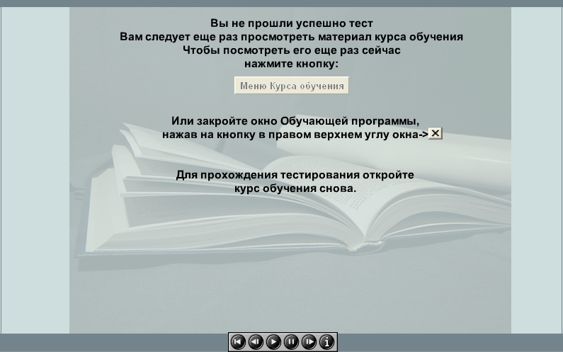
Рисунок 1.3.2. Заключительная страница Курса обучения

В случае успешного прохождения Курса обучения, переход к следующей части осуществляется после нажатия на соответствующую кнопку.

2 часть : Обучающая программа по основам моделирования бизнес-процессов, описывающих последовательность реализации инновационных проектов на основе идентификационных карт

Основное меню Курса обучения (рисунок 1.3.3): включает меню для перехода в определенную часть курса.

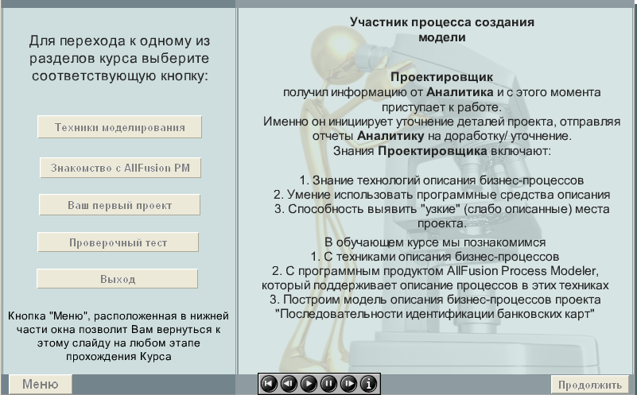
Рисунок 1.3.3. Основное меню Курса обучения Часть 2

Для перехода к конкретному пункту следует нажать один раз левой кнопкой мыши на название раздела, в который следует переместиться.

Раздел «Техники моделирования» содержит отдельное меню (рисунок 1.3.4) для осуществления перемещения между различными техниками, что позволяет провести сравнение описываемых техник моделирования в ходе изучения материала.

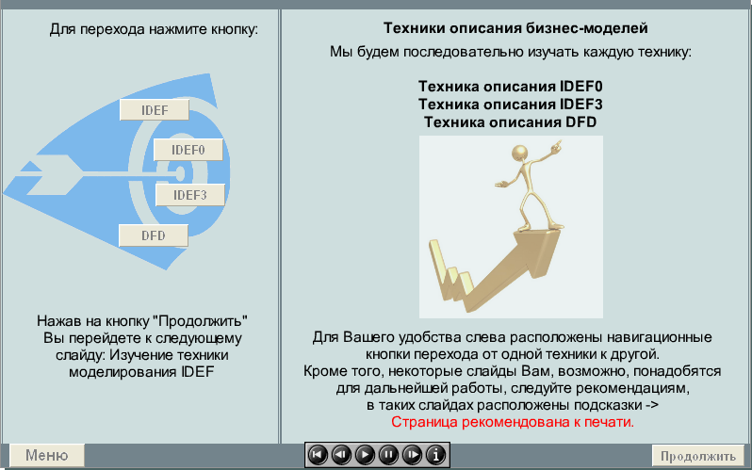
Рисунок 1.3.4. Меню раздела Техники моделирования Часть 2

Кроме того, весь проект сопровождает панель управления Курсом обучения:

Назначение кнопок навигации по Курсу обучения:

Перейти в самое начало курса
Перейти к предыдущему слайду
Начать просмотр
Пауза
Перейти к следующему слайду
Информация (в данном проекте неактивна)

Также, весь проект сопровождают основные кнопки управления:

Перейти к следующему слайду
(Переход осуществляется при нажатии кнопкой мыши или клавиши Right Arrow)

Перейти в Основное меню Курса обучения
(Переход осуществляется при нажатии кнопкой мыши или клавиши Left Arrow)

Пример кнопок для перехода к видео-файлам:



Для перехода к дополнительной информации (например, видео) следует нажать на кнопку левой кнопкой мыши, после этого открывается файл в формате *.html (содержит видео) этот файл следует просмотреть, а по завершении просмотра закрыть.

Назначение остальных кнопок Курса обучения соответствует их названию, около этих кнопок указаны комментарии.
Пример отображения таких кнопок:

Особенности прохождения тестирования по Курсу обучения:

Для успешного прохождения Курса обучения следует ответить на 20 вопросов, в том случае, если количество верных ответов менее 18, Курс обучения рекомендуется пройти повторно.

В любом случае, для повторного прохождения тестирования, следует закрыть окно Курса обучения и открыть его вновь.

Выход из Курса обучения осуществляется после перехода на конечную страницу
( рисунок 1.3.5.).

Рисунок 1.3.5. Заключительная страница Курса обучения

В случае успешного прохождения Курса обучения, переход к следующей части осуществляется после нажатия на соответствующую кнопку.

3 часть : Обучающая программа по разработке индивидуального проекта описания последовательности идентификации банковских карт

Данная часть курса рассчитана на индивидуальную работу, которую по окончании курса проверяет и оценивает преподаватель.

Навигация по Части 3 курса обучения осуществляется при помощи панели управления:

Назначение кнопок навигации по Курсу обучения:

Перейти в самое начало курса
Перейти к предыдущему слайду
Начать просмотр
Пауза
Перейти к следующему слайду
Информация (в данном проекте неактивна)

Курс обучения сопровождает одна основная кнопка управления:

Перейти к следующему слайду
(Переход осуществляется при нажатии кнопкой мыши или клавиши Right Arrow)

Кнопка для перехода к дополнительной документации представлена ниже:

После нажатия на нее левой кнопкой мыши открываются файлы в формате *.doc для заполнения в ходе выполнения проекта, эти файлы следует сохранить в своей папке разработки индивидуального проекта.

По окончанию разработки индивидуального проекта, файлы анкетирования, пересмотра и файлы модели данных следует отправить преподавателю на электронный адрес.

Выход из Курса обучения осуществляется после перехода на конечную страницу и нажатия на соответствующую кнопку.
( рисунок 1.3.6.).

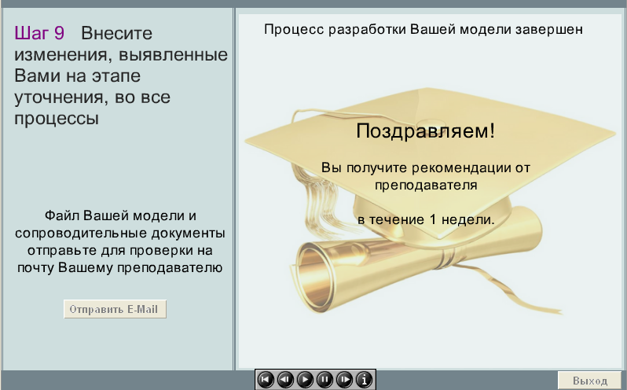
Рисунок 1.3.6. Заключительная страница Курса обучения
1.4. Методы и средства разработки программного обеспечения
Программное обеспечение по курсу дисциплины «Технологии нововведений» разработано на базе программного средства Adobe Captivate 3.0.0 Build 580.
Курс обучения разделен на 3 части, каждая из которых запускается после двойного нажатия левой кнопкой мыши на соответствующий файл в формате *.exe:
Part1.exe->Part2.exe->Part3.exe
1.5. Требования к программному обеспечению пользователя
Для успешной работы с Курсом обучения пользователю требуется программное обеспечение:
- ОС: Windows XP, Vista (и позднее) - обязательно
- Flash Player: Macromedia Flash Player 7 (и позднее) – желательно, или любой Flash Player (версии 7 и позднее)
Для разработки проекта (Часть 2, 3 Курса обучения) пользователю потребуется программное обеспечение:
- Средство моделирования бизнес-процессов AllFusion Process Modeler 7 компании Computer Associates
- Microsoft Word 2003 (и позднее)

